BỘ GIÁO DỤC VÀ ĐÀO TẠO
TRƯỜNG ĐẠI HỌC CÔNG NGHỆ KỸ THUẬT TP. HCM
KHOA CÔNG NGHỆ THÔNG TIN

-----------------------------------

BÁO CÁO ĐỒ ÁN MÔN HỌC
MÔN: NGÔN NGỮ LẬP TRÌNH TIÊN TIẾN
HỆ THỐNG QUẢN LÝ RẠP CHIẾU PHIM

GIẢNG VIÊN HƯỚNG DẪN: ThS. NGUYỄN MINH ĐẠO
SINH VIÊN THỰC HIỆN:
Vũ Toàn Thắng | 23110329
Nguyễn Nhật Huy | 23110226
Đặng Ngọc Tài | 23110304

Thành phố Hồ Chí Minh - Tháng 04 năm 2026
LỜI CẢM ƠN
Lời đầu tiên, nhóm thực hiện xin gửi lời cảm ơn chân thành và sâu sắc nhất đến Thầy Nguyễn Minh Đạo, người đã tận tình hướng dẫn, định hướng tư duy nghiên cứu và truyền đạt những kiến thức nền tảng quý báu về lĩnh vực Ngôn ngữ lập trình tiên tiến trong suốt thời gian học tập. Những lời nhận xét, góp ý tỉ mỉ của thầy chính là kim chỉ nam giúp chúng em vượt qua những khó khăn trong quá trình xây dựng và hoàn thiện đồ án này.
Chúng em cũng xin gửi lời cảm ơn sâu sắc đến Ban Chủ nhiệm Khoa Công nghệ Thông tin cùng quý thầy cô Trường Đại học Công nghệ Kỹ thuật TP.HCM. Môi trường học tập năng động, cơ sở vật chất hiện đại cùng sự hỗ trợ nhiệt tình từ nhà trường đã tạo điều kiện thuận lợi nhất để chúng em có thể nghiên cứu, thử nghiệm và hiện thực hóa các ý tưởng của mình.
Nhờ sự giảng dạy quý báu của thầy, chúng em đã có thể hoàn thành tốt đề tài này. Những bài học, kinh nghiệm và tinh thần nghiên cứu mà cô truyền đạt sẽ là hành trang vô cùng quý giá đối với chúng em trên chặng đường học tập và phát triển trong tương lai.
Chúng em xin chân thành cảm ơn thầy!
NHẬN XÉT CỦA GIẢNG VIÊN

TP. Hồ Chí Minh, ngày … tháng … năm 2026
Giảng viên hướng dẫn

TS. Nguyễn Minh Đạo

MỤC LỤC
DANH MỤC TỪ VIẾT TẮT 1
DANH MỤC BẢNG 2
DANH MỤC HÌNH ẢNH 3
TÓM TẮT ĐỀ TÀI 1
CHƯƠNG 1: GIỚI THIỆU CHUNG 3
1.1. Đặt vấn đề 3
1.2. Tổng quan các phương pháp và Lý do đề xuất 3
1.3. Mục tiêu đề tài 4
1.4. Đối tượng và phạm vi nghiên cứu 5
1.4.1. Đối tượng nghiên cứu 5
1.4.2. Phạm vi nghiên cứu 6
CHƯƠNG 2: PHÂN TÍCH VÀ THIẾT KẾ HỆ THỐNG 7
2.1. Yêu cầu nghiệp vụ (Business Requirements) 7
2.2. Phân tích hệ thống (UML Diagrams) 8
2.3. Thiết kế Cơ sở dữ liệu (Database Design) 8
CHƯƠNG 3: KIẾN TRÚC VÀ CÔNG NGHỆ SỬ DỤNG 11
3.1. Ngôn ngữ lập trình: 11
3.2. Thư viện giao diện: 11
3.3. Hệ quản trị CSDL: 11
3.4. Mô hình thiết kế: 11
CHƯƠNG 4: XÂY DỰNG VÀ CÀI ĐẶT CHƯƠNG TRÌNH 13
4.1. Giao diện Đăng nhập và Phân quyền 13
4.2. Giao diện chính (Dashboard) 13
4.3. Chức năng quản lý danh mục (Phim, Phòng chiếu) 13
4.4. Chức năng nghiệp vụ trọng tâm (Giao diện sơ đồ ghế ngồi và đặt vé) 13
4.5. Chức năng thống kê và báo cáo (Biểu đồ doanh thu) 13
CHƯƠNG 5: KẾT LUẬN 14
5.1. Kết quả đạt được 14
5.2. Ưu điểm và hạn chế của hệ thống 14
5.3. Hướng phát triển trong tương lai 15

DANH MỤC TỪ VIẾT TẮT

DANH MỤC BẢNG

DANH MỤC HÌNH ẢNH

TÓM TẮT ĐỀ TÀI
Đề tài của đồ án hướng đến việc xây dựng một hệ thống quản lý rạp chiếu phim “F3 Cinema” nhằm hỗ trợ tự động hóa các nghiệp vụ cốt lõi trong quản trị vận hành. Hệ thống được thiết kế để thay thế cho việc quản lý thủ công, giảm sai sót trong quá trình cập nhật dữ liệu, đồng thời tạo môi trường thao tác rõ ràng theo từng vai trò người dùng. Với mục tiêu cung cấp khả năng quản lý tập trung từ dữ liệu đầu vào (phim, phòng, ghế, lịch chiếu, sản phẩm, khuyến mãi) đến các hoạt động vận hành (đăng nhập phân quyền, theo dõi tình hình bán vé và nhu cầu tồn kho, hiển thị thống kê theo thời gian), đồ án tập trung vào tính đúng đắn, tính nhất quán dữ liệu và trải nghiệm giao diện mượt mà.
Về phương pháp triển khai, hệ thống được xây dựng trên nền tảng Java 21 theo mô hình quản lý nhiều lớp, kết hợp giữa tầng giao diện người dùng và tầng truy cập dữ liệu thông qua Hibernate. Dữ liệu được lưu trữ trên MySQL và được ánh xạ bằng các entity tương ứng như Movie, Room, Seat, Showtime, Inventory, StockReceipt, cùng các cấu trúc master-detail phục vụ cho nghiệp vụ hóa đơn gồm Invoice, InvoiceItem, Ticket và Payment. Về mặt bảo mật, hệ thống sử dụng cơ chế mã hóa mật khẩu bằng BCrypt (chi phí cost 12) và thực hiện xác thực người dùng thông qua UserService, qua đó tách biệt rõ quyền hạn của ADMIN và STAFF. Ngoài ra, phần hiển thị trực quan được hỗ trợ bởi FlatLaf (theme “Midnight” theo định hướng glassmorphism) và JFreeChart để dựng các biểu đồ thống kê trên dashboard theo thời gian, giúp người quản trị theo dõi hiệu quả vận hành một cách trực tiếp.
Về phạm vi chức năng, đồ án thể hiện rõ các phân hệ chính phục vụ quản trị rạp chiếu, bao gồm quản lý phim (tìm kiếm, lọc theo thể loại và trạng thái, thêm/sửa/xóa), quản lý phòng và ghế (tạo phòng kèm sinh ghế theo mô hình, hiển thị số lượng ghế, xem bản đồ ghế theo phòng), quản lý nhân viên theo luồng CRUD, đồng thời có module dashboard cung cấp các chỉ số doanh thu, số vé đã bán, tỷ lệ lấp đầy và cảnh báo tồn kho dưới ngưỡng tối thiểu. Từ góc nhìn kiến trúc dữ liệu, đồ án mô hình hóa quan hệ nghiệp vụ dạng master-detail để đảm bảo rằng một giao dịch thanh toán gắn kết chặt chẽ với các chi tiết vé và hóa đơn, cũng như cấu trúc phiếu nhập kho gắn với các dòng sản phẩm nhằm phục vụ đồng bộ tồn kho. Nhờ việc thực hiện truy vấn tổng hợp cho dashboard trực tiếp ở tầng repository, hệ thống đáp ứng tốt nhu cầu hiển thị nhanh các dữ liệu tổng quan phục vụ công tác điều hành.

CHƯƠNG 1: GIỚI THIỆU CHUNG

1.1. Đặt vấn đề
Trong hoạt động vận hành rạp chiếu phim, các nghiệp vụ như quản lý thông tin phim, phòng chiếu và hệ thống ghế, cập nhật lịch chiếu, theo dõi doanh thu theo từng khung thời gian, đồng thời quản lý sản phẩm đồ ăn, tồn kho và các giao dịch thanh toán thường phát sinh với khối lượng dữ liệu lớn và thay đổi liên tục. Khi các công việc này được thực hiện theo phương thức thủ công hoặc dựa trên nhiều bảng biểu rời rạc, hệ thống rất dễ gặp tình trạng chậm cập nhật, sai lệch dữ liệu giữa các khâu (ví dụ: lệch thông tin giữa lịch chiếu và thực tế bán vé, hoặc tồn kho không được đồng bộ theo phiếu nhập), khó truy vết lịch sử và tốn thời gian tổng hợp báo cáo.
Ngoài ra, với đặc thù là ứng dụng quản trị thường xuyên cần thao tác qua lại giữa nhiều phân hệ, yêu cầu về trải nghiệm giao diện cũng trở nên quan trọng. Nếu các thao tác truy vấn cơ sở dữ liệu diễn ra trực tiếp trên luồng giao diện, hệ thống có thể bị treo và làm giảm hiệu quả điều hành. Do đó, bài toán đặt ra là xây dựng một hệ thống quản lý rạp chiếu phim có khả năng tổ chức dữ liệu nhất quán, hỗ trợ đúng quy trình nghiệp vụ, đồng thời cung cấp dashboard tổng quan theo thời gian để người quản trị ra quyết định nhanh chóng.
Từ nhu cầu thực tế đó, đồ án “F3 Cinema” được thực hiện nhằm tự động hóa và tập trung hóa các chức năng quản trị cốt lõi, đảm bảo dữ liệu được quản lý theo mô hình nghiệp vụ rõ ràng, giảm sai sót và tăng tốc độ xử lý. Hệ thống đồng thời hướng tới việc tạo một giao diện hiện đại, phản hồi nhanh và phù hợp với tác vụ quản trị hằng ngày.

1.2. Tổng quan các phương pháp và Lý do đề xuất
Về tổng quan, có nhiều cách tiếp cận để xây dựng hệ thống quản lý dữ liệu và nghiệp vụ. Một hướng phổ biến là sử dụng kết nối trực tiếp cơ sở dữ liệu thông qua truy vấn SQL/JDBC thuần. Cách này cho phép tối ưu truy vấn ở một số trường hợp nhưng lại làm tăng độ phức tạp khi duy trì mã nguồn, khó tận dụng cơ chế ánh xạ quan hệ và thường làm tăng nguy cơ sai lệch trong việc quản lý trạng thái dữ liệu giữa các phần của ứng dụng. Ngược lại, phương pháp dùng ORM (Object-Relational Mapping) cho phép ánh xạ đối tượng nghiệp vụ thành các bảng tương ứng, giúp giảm công sức viết truy vấn, tăng tính nhất quán và thuận lợi khi triển khai mô hình quan hệ phức tạp.
Đối với bài toán của rạp chiếu phim, dữ liệu có nhiều quan hệ cần được ràng buộc chặt chẽ theo nghiệp vụ, đặc biệt là các giao dịch liên quan đến hóa đơn và vé, cũng như nhập kho và cập nhật tồn kho. Vì vậy, đồ án lựa chọn ORM bằng Hibernate để biểu diễn các thực thể như Invoice, Ticket, InvoiceItem, Payment, StockReceipt, StockReceiptItem, cùng các thực thể dữ liệu nền như Movie, Room, Seat, Inventory. Việc tổ chức theo mô hình phân tầng (giao diện–dịch vụ–repository) giúp tách bạch trách nhiệm, từ đó dễ mở rộng chức năng và thay đổi truy vấn mà không ảnh hưởng trực tiếp đến phần hiển thị.
Về phía giao diện người dùng, đồ án sử dụng Java Swing kết hợp FlatLaf để tạo theme theo định hướng “Midnight” và hỗ trợ phong cách glassmorphism. Vì đây là ứng dụng quản trị có nhiều thao tác đọc dữ liệu và cập nhật trạng thái, việc chạy truy vấn trên luồng nền được xem là yếu tố quan trọng để đảm bảo tính mượt mà. Đồ án vì vậy áp dụng cơ chế chạy tác vụ I/O theo hướng không chặn giao diện, đồng thời dùng các DTO dạng record để chuyển dữ liệu tổng hợp từ tầng truy vấn sang UI theo đúng mục tiêu giảm phụ thuộc vào entity JPA.
Một điểm đáng chú ý khác là dashboard. Thay vì tổng hợp mọi số liệu bằng truy vấn nhiều bước ở tầng UI, hệ thống tập trung các phép tính chỉ số (doanh thu, số vé bán, tỷ lệ lấp đầy, cảnh báo tồn kho…) tại repository bằng native SQL để đảm bảo hiệu năng và độ chính xác. Cách làm này phù hợp với mục tiêu “phản hồi tức thời” của hệ thống quản trị, vì dashboard cần cập nhật thường xuyên và xử lý dữ liệu theo khoảng thời gian.

1.3. Mục tiêu đề tài
Mục tiêu của đề tài là xây dựng một hệ thống quản lý rạp chiếu phim “F3 Cinema” phục vụ vận hành theo mô hình quản trị thống nhất, giảm công việc thủ công và hạn chế sai lệch dữ liệu. Trọng tâm của hệ thống là cung cấp đầy đủ các chức năng cốt lõi cho người dùng phân quyền, bao gồm đăng nhập và phân biệt vai trò ADMIN và STAFF, quản lý phim theo cơ chế tìm kiếm/lọc, quản lý phòng và ghế theo mô hình cấu trúc dữ liệu rõ ràng, đồng thời quản lý nhân viên theo luồng CRUD.
Bên cạnh các chức năng CRUD, đề tài hướng tới mục tiêu nghiệp vụ thông qua mô hình master-detail cho các giao dịch như hóa đơn–vé–thanh toán và nhập kho–chi tiết nhập–cập nhật tồn kho. Điều này giúp các giao dịch được tạo và gắn kết đúng ngữ nghĩa nghiệp vụ ngay từ tầng dữ liệu, qua đó tạo nền tảng để hệ thống hỗ trợ truy vết và báo cáo nhất quán.
Một mục tiêu quan trọng khác là xây dựng dashboard điều hành với khả năng hiển thị nhanh các chỉ số theo thời gian và cảnh báo vận hành. Hệ thống cung cấp các đại lượng như doanh thu trong ngày, số vé đã bán, tỷ lệ lấp đầy, số khách hàng mới, đồng thời hiển thị biểu đồ xu hướng doanh thu và biểu đồ cơ cấu doanh thu vé so với đồ ăn. Đồng thời, hệ thống đưa ra cảnh báo tồn kho dưới ngưỡng tối thiểu để hỗ trợ quyết định nhập thêm hàng.
Cuối cùng, đồ án đặt mục tiêu đảm bảo trải nghiệm người dùng theo hướng hiện đại, phản hồi nhanh và ổn định khi thao tác với dữ liệu. Việc áp dụng theme thống nhất, biểu đồ và cách trình bày rõ ràng nhằm giúp người quản trị có thể theo dõi tình hình rạp một cách trực quan và giảm thời gian tìm kiếm thông tin trong quá trình vận hành.

1.4. Đối tượng và phạm vi nghiên cứu

1.4.1. Đối tượng nghiên cứu
Đối tượng nghiên cứu của đồ án là hệ thống quản lý rạp chiếu phim “F3 Cinema” theo mô hình ứng dụng desktop, trong đó tập trung vào các thành phần cốt lõi gồm tầng giao diện người dùng, tầng xử lý nghiệp vụ và tầng truy cập dữ liệu. Ở tầng dữ liệu, đồ án nghiên cứu cách xây dựng mô hình quan hệ và ánh xạ đối tượng bằng Hibernate, bao gồm các thực thể nền như Movie, Room, Seat, Showtime, Inventory, đồng thời mô hình hóa các quan hệ master-detail phục vụ cho nghiệp vụ hóa đơn–vé–thanh toán (Invoice, InvoiceItem, Ticket, Payment) và nghiệp vụ nhập kho (StockReceipt, StockReceiptItem).
Ở tầng xử lý, đồ án tập trung nghiên cứu cách tổ chức các lớp dịch vụ (service) và kho dữ liệu (repository) để tách bạch trách nhiệm, giảm phụ thuộc giữa UI và lớp ánh xạ JPA/Hibernate, đồng thời sử dụng DTO dạng record để truyền dữ liệu tổng hợp lên UI phục vụ hiển thị dashboard. Ở tầng giao diện, đồ án nghiên cứu việc xây dựng các màn hình quản trị theo phong cách hiện đại (theme Midnight, glassmorphism) và luồng cập nhật dữ liệu bất đồng bộ nhằm hạn chế treo giao diện khi thực hiện I/O với cơ sở dữ liệu. Bên cạnh đó, phần dashboard nghiên cứu cách tổng hợp các chỉ số vận hành theo thời gian (doanh thu, số vé bán, tỷ lệ lấp đầy, số khách hàng mới) và cảnh báo tồn kho thông qua truy vấn tổng hợp tại repository, kết hợp với biểu đồ hiển thị bằng JFreeChart.

1.4.2. Phạm vi nghiên cứu
Phạm vi nghiên cứu được giới hạn trong việc triển khai và kiểm chứng các chức năng quản trị chính của hệ thống rạp chiếu phim, phục vụ cho mục tiêu báo cáo và vận hành mô phỏng trong môi trường cài đặt cục bộ. Cụ thể, đồ án đi vào nghiên cứu và xây dựng các module: đăng nhập và phân quyền người dùng (ADMIN, STAFF), quản lý phim (tìm kiếm, lọc theo thể loại và trạng thái, thao tác CRUD cơ bản), quản lý phòng và ghế (tạo/lấy danh sách phòng, hiển thị số lượng ghế và hỗ trợ xem bản đồ ghế theo phòng), quản lý nhân viên (CRUD thông qua UI), và module dashboard điều hành.
Trong module dashboard, phạm vi tập trung vào việc hiển thị các chỉ số tài chính và vận hành dựa trên dữ liệu hóa đơn/vé theo ngày và theo chuỗi 7 ngày gần nhất, đồng thời hiển thị danh sách sản phẩm tồn kho dưới ngưỡng tối thiểu và danh sách các suất chiếu “now showing” theo thời điểm hiện tại. Đồ án ưu tiên nghiên cứu cách truy vấn native SQL ở tầng repository để đảm bảo tốc độ tổng hợp dữ liệu cho các biểu đồ. Phạm vi về “nghiệp vụ giao dịch” được giới hạn ở mức mô hình hóa và chuẩn bị nền tảng dữ liệu (thông qua CSDL và entity master-detail), trong khi phần UI nghiệp vụ tạo hóa đơn/bán vé–cập nhật tồn kho có thể chưa triển khai đầy đủ trong toàn bộ giao diện.
Về công nghệ, đồ án nằm trong giới hạn sử dụng Java 21, Hibernate 6.6.1 và MySQL, đồng thời sử dụng Java Swing + FlatLaf để phục vụ hiển thị. Dữ liệu hoạt động được hỗ trợ bằng script khởi tạo trong init.sql và cấu hình mapping trong hibernate.cfg.xml, do đó phạm vi nghiên cứu mang tính “ứng dụng mẫu” nhằm chứng minh khả năng tích hợp kiến trúc và luồng dữ liệu, thay vì đi sâu vào triển khai hệ thống phân tán quy mô lớn hay tích hợp cổng thanh toán thực tế.

CHƯƠNG 2: PHÂN TÍCH VÀ THIẾT KẾ HỆ THỐNG

2.1. Yêu cầu nghiệp vụ (Business Requirements)
Hệ thống quản lý rạp chiếu phim F3 Cinema phải đáp ứng đầy đủ các nghiệp vụ cốt lõi phục vụ vận hành hằng ngày và quản trị theo vai trò. Trước hết, hệ thống cần cho phép quản lý phim, bao gồm thêm mới, sửa thông tin và xóa phim. Thông tin phim tối thiểu phải có thể hiện được tên phim, thời lượng, trạng thái phát hành (ví dụ đang chiếu/chuẩn bị/đã kết thúc) và dữ liệu liên quan như poster. Ngoài ra, phim phải được gắn với các thể loại để hỗ trợ tra cứu và lọc dữ liệu theo nhu cầu quản trị, đồng thời hệ thống cần cung cấp cơ chế thao tác nhanh cho việc quản lý danh mục thể loại và gán thể loại cho phim.
Tiếp theo, hệ thống cần hỗ trợ quản lý lịch chiếu thông qua việc cấu hình phòng chiếu và thời gian chiếu. Người quản trị phải có khả năng lựa chọn phòng chiếu phù hợp và thiết lập khung thời gian bắt đầu–kết thúc cho từng suất chiếu, đồng thời thiết lập giá cơ bản cho suất chiếu. Dữ liệu lịch chiếu là nền tảng để hiển thị “suất chiếu sắp diễn ra/đang diễn ra/đã kết thúc”, và cũng là cơ sở để hệ thống kiểm soát các nghiệp vụ phát sinh sau đó như bán vé theo suất chiếu cụ thể.
Nghiệp vụ bán vé là phần trung tâm, vì gắn trực tiếp với hóa đơn và doanh thu. Khi người dùng thao tác bán vé, hệ thống cần cho phép chọn ghế theo sơ đồ ghế của phòng ứng với suất chiếu đã chọn, đồng thời tính tiền dựa trên giá suất chiếu và đặc điểm ghế (ví dụ ghế thường/VIP/Sweetbox). Sau khi người dùng hoàn tất lựa chọn, hệ thống phải tạo hóa đơn (invoice) kèm các dòng chi tiết hóa đơn (invoice items), sinh vé tương ứng cho từng ghế được chọn, và ghi nhận thanh toán theo phương thức thanh toán mà hệ thống hỗ trợ. Kết quả cuối cùng của nghiệp vụ bán vé phải có khả năng in hóa đơn để phục vụ xác nhận giao dịch và đối soát tại quầy.
Song song với các nghiệp vụ vận hành, hệ thống cần quản lý nhân viên và tài khoản người dùng. Yêu cầu bao gồm đăng nhập hợp lệ bằng tài khoản, phân quyền rõ ràng giữa các vai trò như quản trị (ADMIN) và nhân viên (STAFF), cũng như cung cấp đầy đủ thao tác quản lý tài khoản cho hệ thống như tạo nhân viên mới, chỉnh sửa thông tin tài khoản và xóa tài khoản theo quy định phân quyền. Với yêu cầu về bảo mật, hệ thống phải lưu trữ mật khẩu dưới dạng đã mã hóa theo chuẩn bảo mật (BCrypt) và chỉ hỗ trợ xác thực thông qua quá trình kiểm tra mật khẩu đã mã hóa thay vì lưu mật khẩu dạng văn bản.
Cuối cùng, hệ thống cần cung cấp chức năng thống kê doanh thu để phục vụ ra quyết định. Các số liệu thống kê phải có khả năng tổng hợp theo thời gian (theo ngày và theo chuỗi ngày gần nhất) nhằm theo dõi xu hướng vận hành, đồng thời phản ánh cơ cấu doanh thu giữa doanh thu từ vé và doanh thu từ đồ ăn. Ngoài ra, thống kê nên đi kèm các chỉ số hỗ trợ như số vé đã bán, tỷ lệ lấp đầy, số khách hàng mới trong ngày, và các thông tin cảnh báo liên quan đến tồn kho để giúp đội vận hành điều chỉnh kịp thời.

2.2. Thiết kế Cơ sở dữ liệu (Database Design)
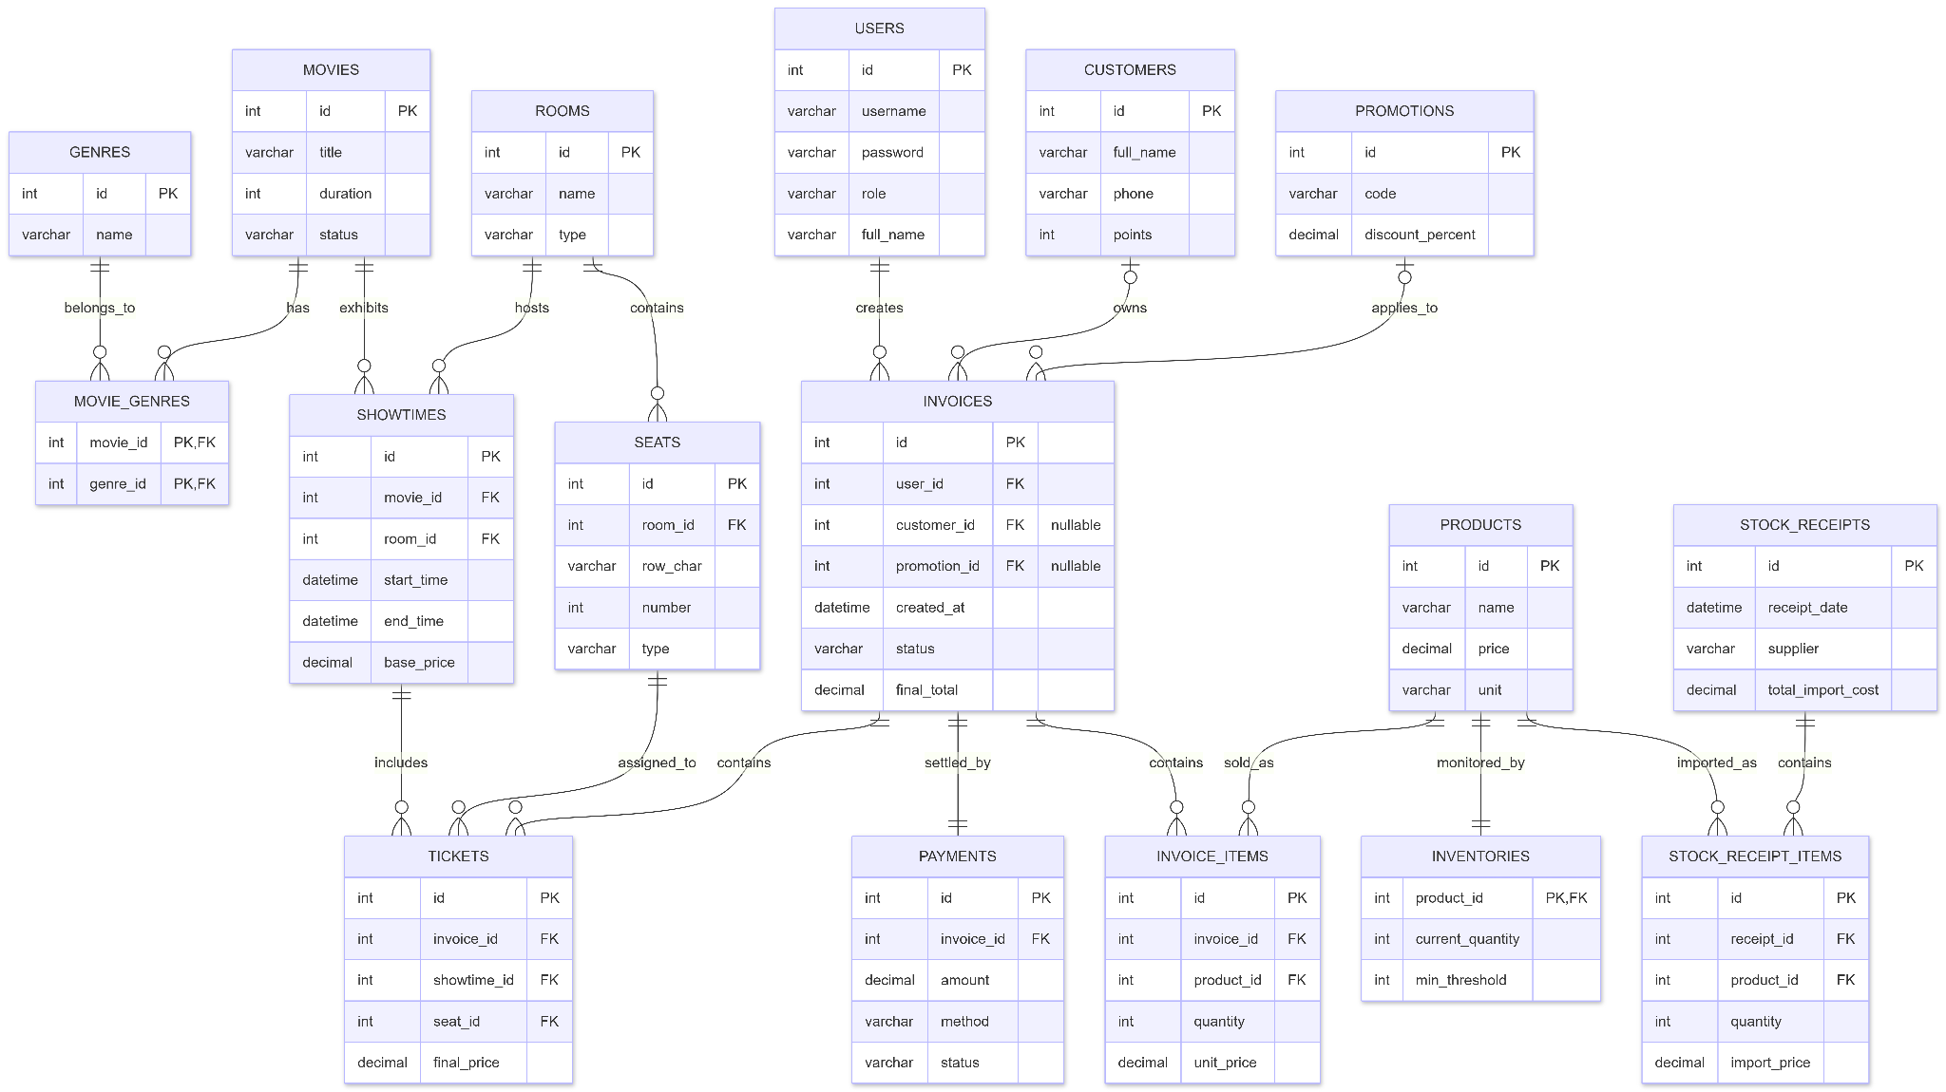
users
PK: id
Columns: id, username, password, role, full_name, created_at
customers
PK: id
Columns: id, full_name, phone, points
genres
PK: id
Columns: id, name
movies
PK: id
Columns: id, title, duration, status, poster_url, deleted_at
movie_genres (bảng trung gian many-to-many giữa phim và thể loại)
PK: (movie_id, genre_id)
Columns: movie_id, genre_id
FK: movie_genres.movie_id → movies.id, movie_genres.genre_id → genres.id
rooms
PK: id
Columns: id, name, type
seats
PK: id
Columns: id, room_id, row_char, number, type
FK: seats.room_id → rooms.id
showtimes
PK: id
Columns: id, movie_id, room_id, start_time, end_time, base_price
FK: showtimes.movie_id → movies.id, showtimes.room_id → rooms.id
products
PK: id
Columns: id, name, price, unit, deleted_at
inventories
PK: product_id
Columns: product_id, current_quantity, min_threshold
FK: inventories.product_id → products.id

stock_receipts
PK: id
Columns: id, receipt_date, supplier, total_import_cost
stock_receipt_items
PK: id
Columns: id, receipt_id, product_id, quantity, import_price
FK: stock_receipt_items.receipt_id → stock_receipts.id, stock_receipt_items.product_id → products.id
promotions
PK: id
Columns: id, code, discount_percent
invoices (Master của giao dịch bán vé)
PK: id
Columns: id, user_id, customer_id, promotion_id, created_at, status, final_total
FK: invoices.user_id → users.id, invoices.customer_id → customers.id, invoices.promotion_id → promotions.id
tickets (Detail 1 của invoice)
PK: id
Columns: id, invoice_id, showtime_id, seat_id, final_price
FK: tickets.invoice_id → invoices.id, tickets.showtime_id → showtimes.id, tickets.seat_id → seats.id
invoice_items (Detail 2 của invoice: đồ ăn/đồ uống)
PK: id
Columns: id, invoice_id, product_id, quantity, unit_price
FK: invoice_items.invoice_id → invoices.id, invoice_items.product_id → products.id
payments
PK: id
Columns: id, invoice_id (UNIQUE), amount, method, transaction_id, status
FK: payments.invoice_id → invoices.id

2.3. Phân tích hệ thống (UML Diagrams)

2.3.1. Sơ đồ Use Case (Các chức năng của Admin và Staff).
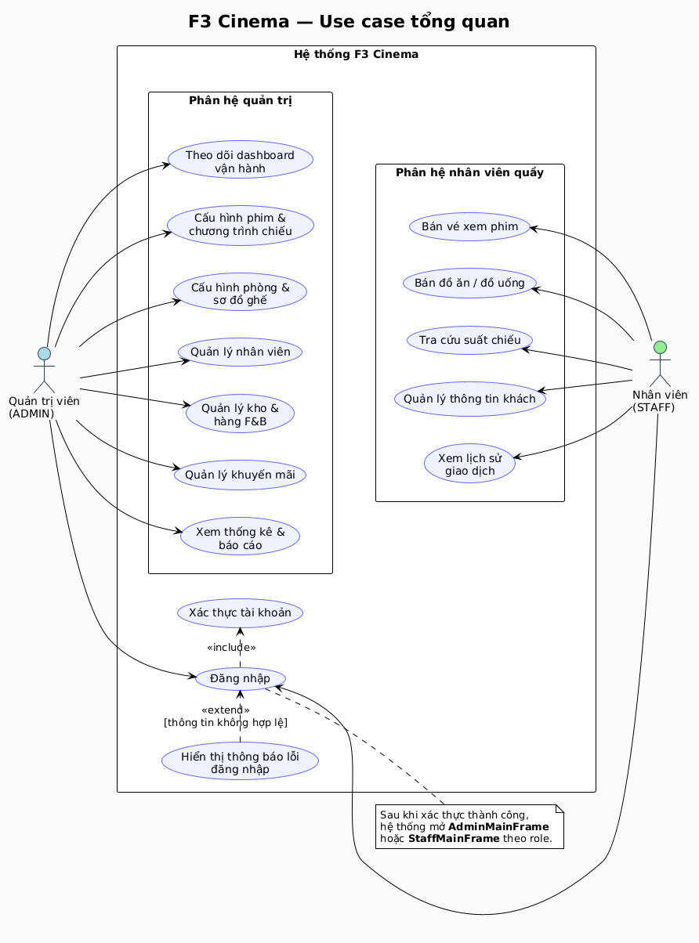
Hình: Use case tổng quan
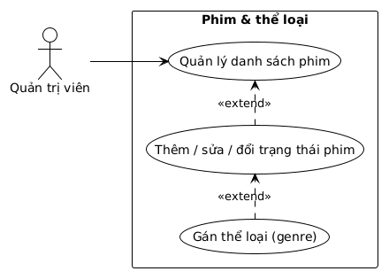
Hình: Admin quản lý phim và thể loại
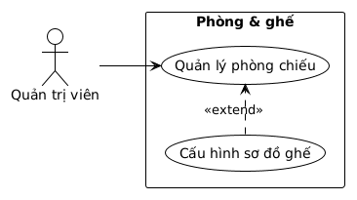
Hình: Admin quản lý phòng và ghế
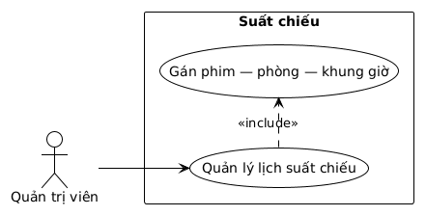
Hình: Admin quản lý suất chiếu
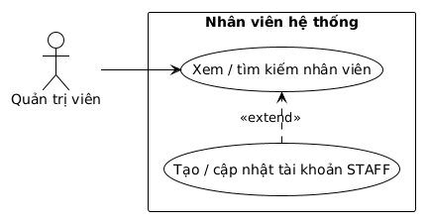
Hình: Admin quản lý nhân viên
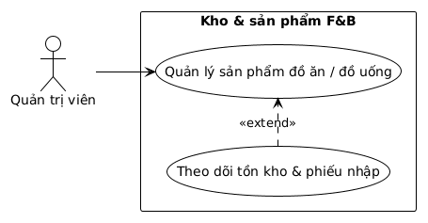
Hình: Admin quản lý kho, sản phẩm và F&B
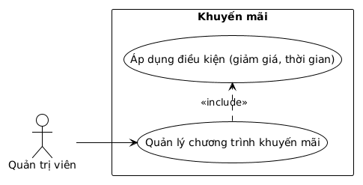
Hình: Admin quản lý Khuyến mãi
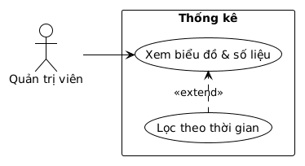
Hình: Admin quản lý thống kê
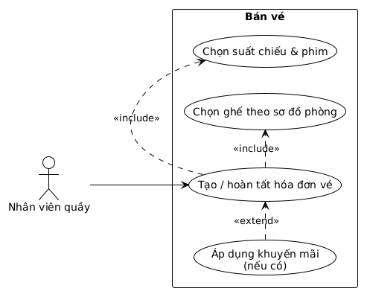
Hình: Nhân viên bán vé
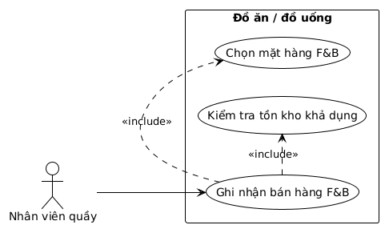
Hình: Nhân viên quản lý đồ ăn/uống
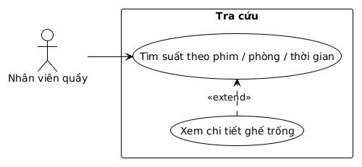
Hình: Nhân viên tra cứu thông tin phim
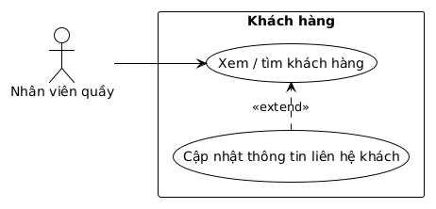
Hình: Nhân viên tra cứu khách hàng
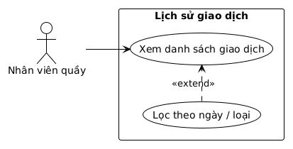
Hình: Nhân viên tra cứu lịch sử giao dịch

2.3.2 Bảng đặc tả Use Case

2.2.2.1 Đặc tả Use Case: Bán vé và thanh toán (Book Seats)

Thành phần | Chi tiết
Tên Use Case | Bán vé và Thanh toán (Book Seats)
Actor | Nhân viên quầy vé (Staff)
Mô tả | Nhân viên chọn suất chiếu, chọn vị trí ngồi và thực hiện giao dịch thanh toán vé cho khách hàng.
Trigger (Điểm kích hoạt) | Khách hàng yêu cầu mua vé cho một bộ phim và suất chiếu cụ thể.
Pre-condition (Điều kiện tiên quyết) | Nhân viên đã đăng nhập vào hệ thống (thông qua SessionManager.getCurrentUser()). Tồn tại dữ liệu suất chiếu trong CSDL.
Basic Flow (Luồng cơ bản) | 1. Nhân viên chọn suất chiếu. Hệ thống gọi getShowtimeSummary để hiển thị thông tin phim và phòng chiếu.  2. Hệ thống gọi getSeatsForShowtime để tải sơ đồ ghế thời gian thực, đối chiếu với TicketRepository để chặn các ghế đã bán (isSold = true).  3. Nhân viên chọn danh sách ghế trống và xác nhận đặt vé.  4. Hệ thống tính giá vé (Giá gốc basePrice + Phụ phí loại ghế: VIP +20.000, SWEETBOX +40.000).  5. Hệ thống khởi tạo Invoice (Hóa đơn) gắn với tài khoản nhân viên.  6. Hệ thống tạo chi tiết Ticket (Vé) cho từng ghế và cộng dồn vào totalAmount.  7. Hệ thống tạo giao dịch Payment (mặc định phương thức CASH) với trạng thái COMPLETED.  8. Hệ thống commit Transaction và thông báo đặt vé thành công.
Exception Flow (Luồng ngoại lệ) | - E1 (Suất chiếu không hợp lệ): Nếu suất chiếu bị xóa hoặc không tìm thấy (showtime == null), hệ thống ném ngoại lệ "Suất chiếu đã bị xóa hoặc không hợp lệ" và hủy giao dịch.  - E2 (Lỗi Database): Nếu xảy ra lỗi trong quá trình lưu DB (Exception), hệ thống tự động rollback toàn bộ Transaction và báo "Giao dịch thất bại".
Post-condition (Điều kiện hậu quyết) | Các ghế được chọn chuyển sang trạng thái đã bán. Hóa đơn, vé và lịch sử thanh toán được lưu trữ thành công vào CSDL.

2.3.3. Sơ đồ Activity
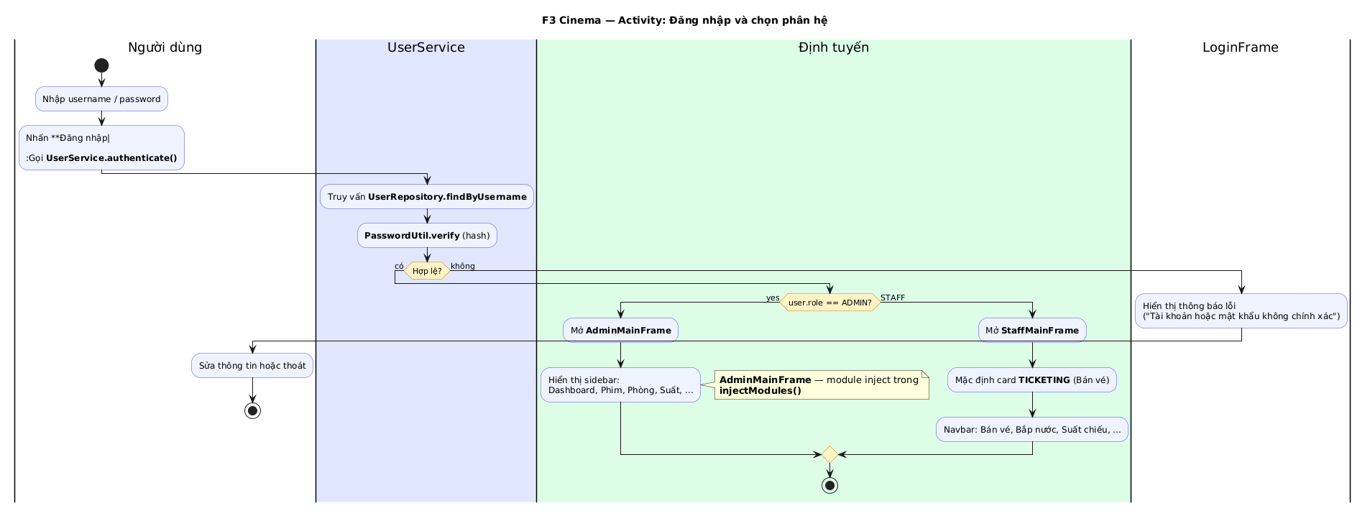
Hình: Đăng nhập + chọn phân hệ.
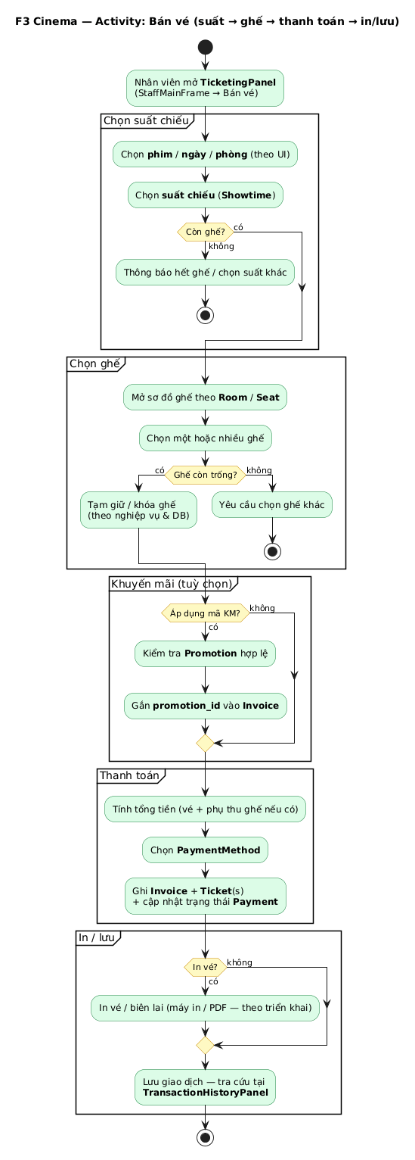
Hình: Bán vé

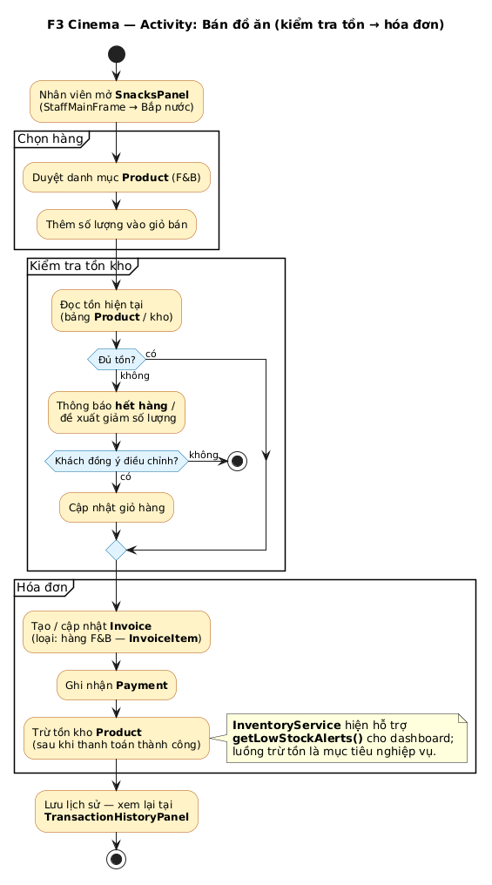
Hình: Bán đồ ăn
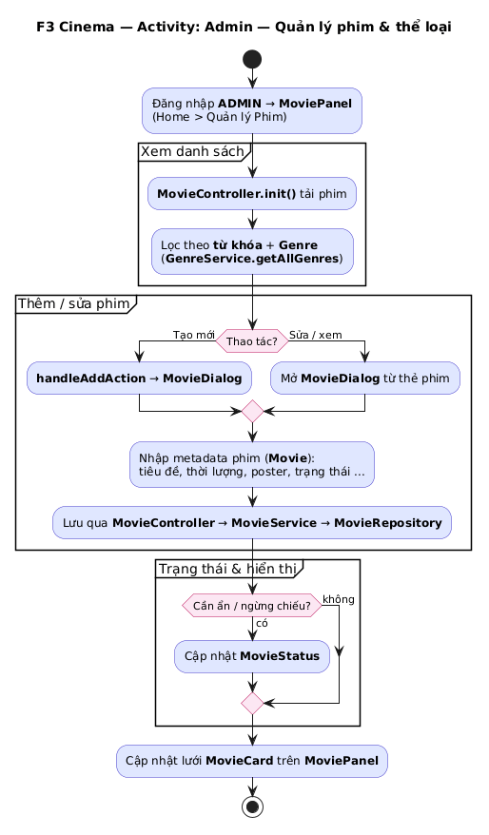
Admin: quản lý phim thể loại

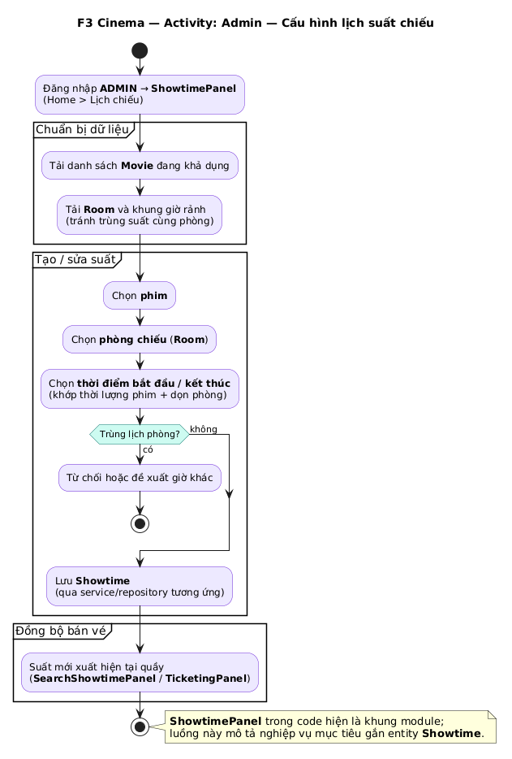
Hình: Quản lý suất chiếu

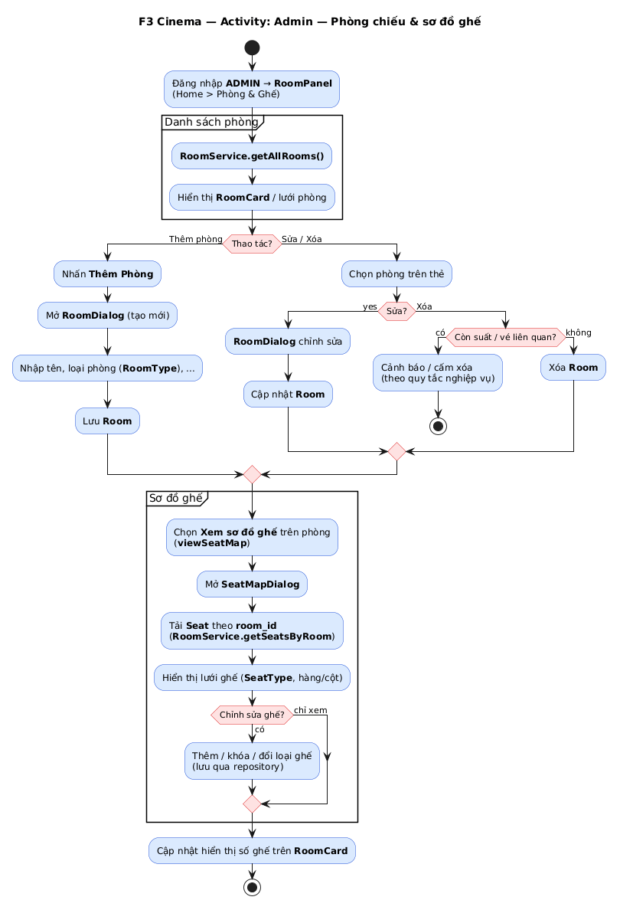
Hình: Quản lý phòng chiếu và sơ đồ ghế

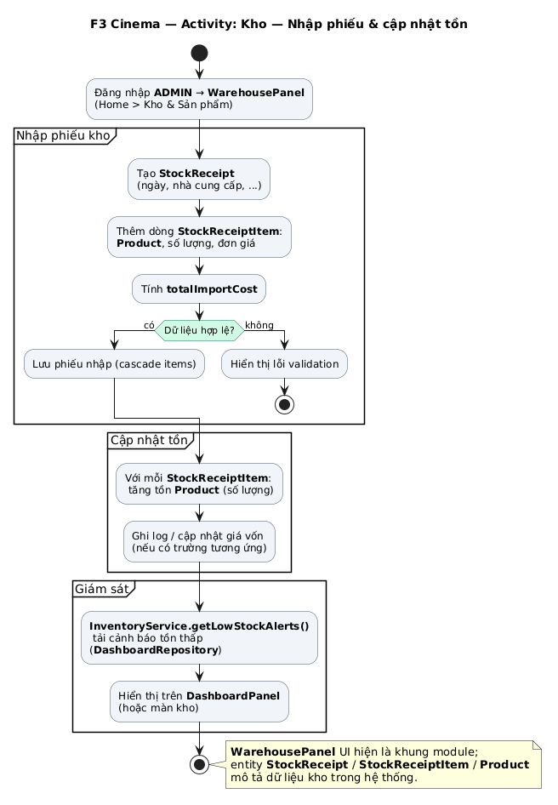
Hình: Kho (nhập phiếu / cập nhật tồn — theo WarehousePanel / InventoryService).

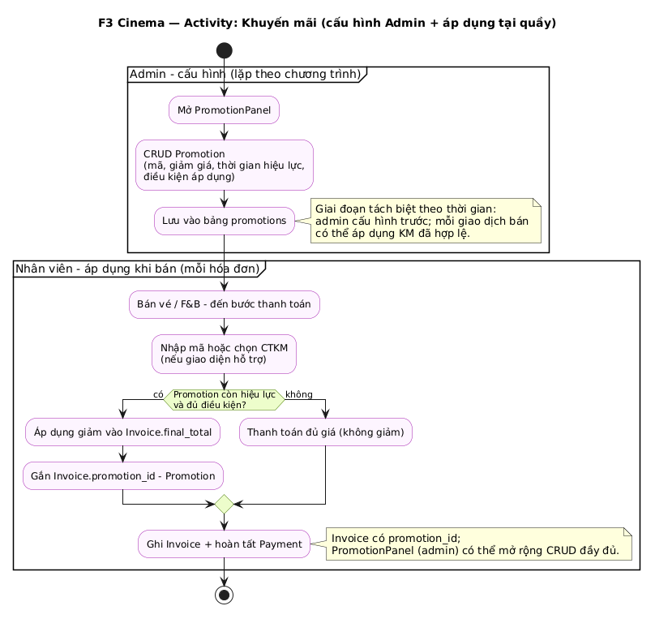
Hình: Khuyến mãi (áp dụng vào bán hàng nếu có trong code).

2.3.4. Sequence Diagram
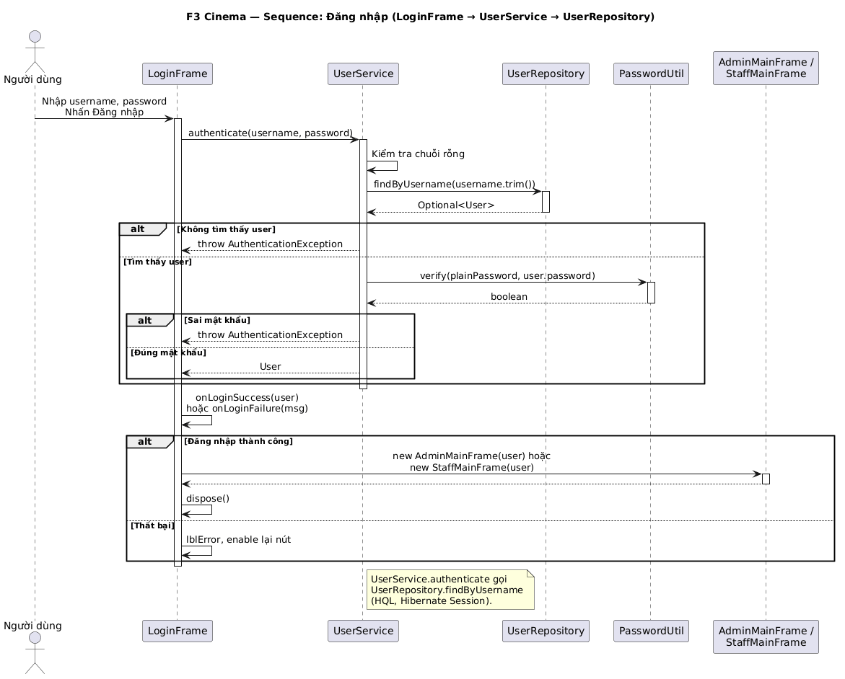
Hình: Đăng nhập (LoginFrame → UserService → UserRepository).
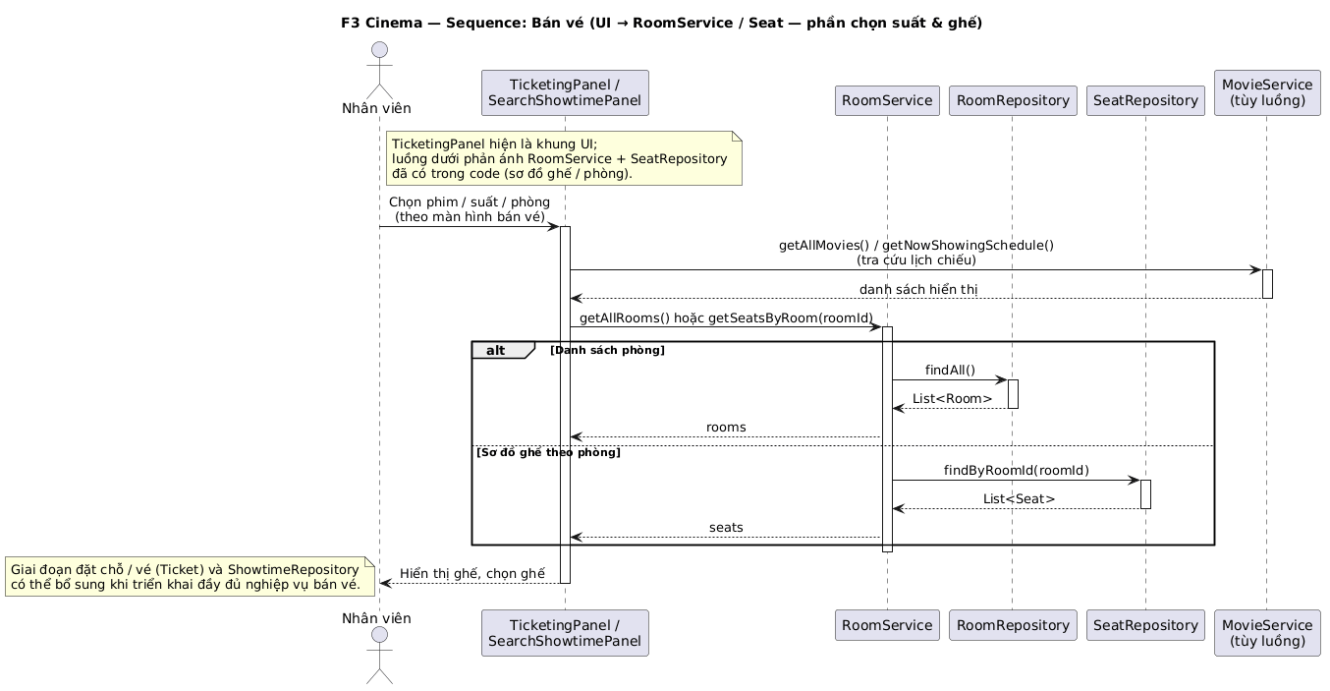
Hình: Bán vé (UI → service/repository liên quan vé, suất, ghế).
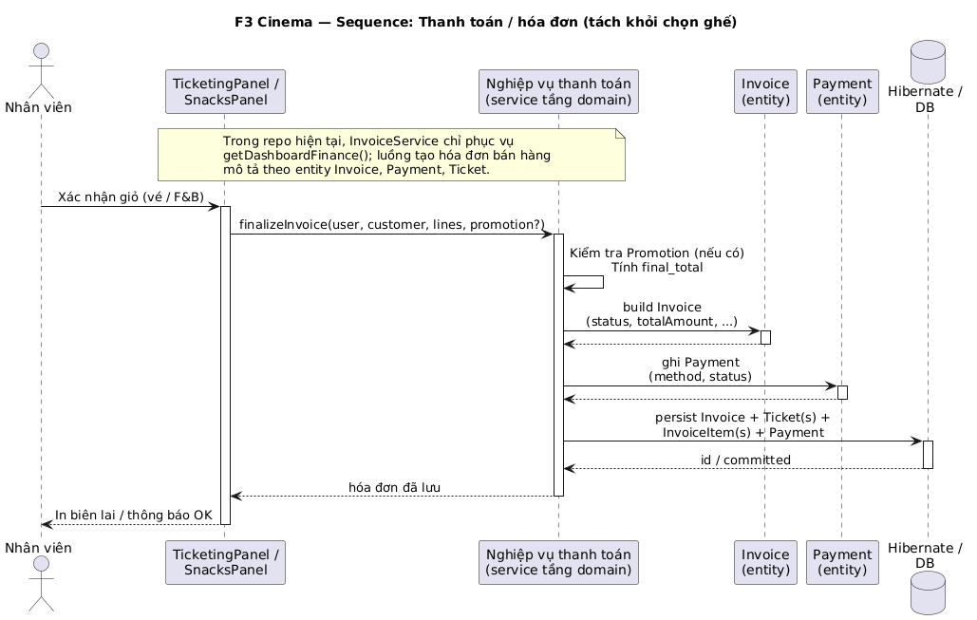
Hình: Thanh toán / hóa đơn (nếu tách khỏi bán vé).
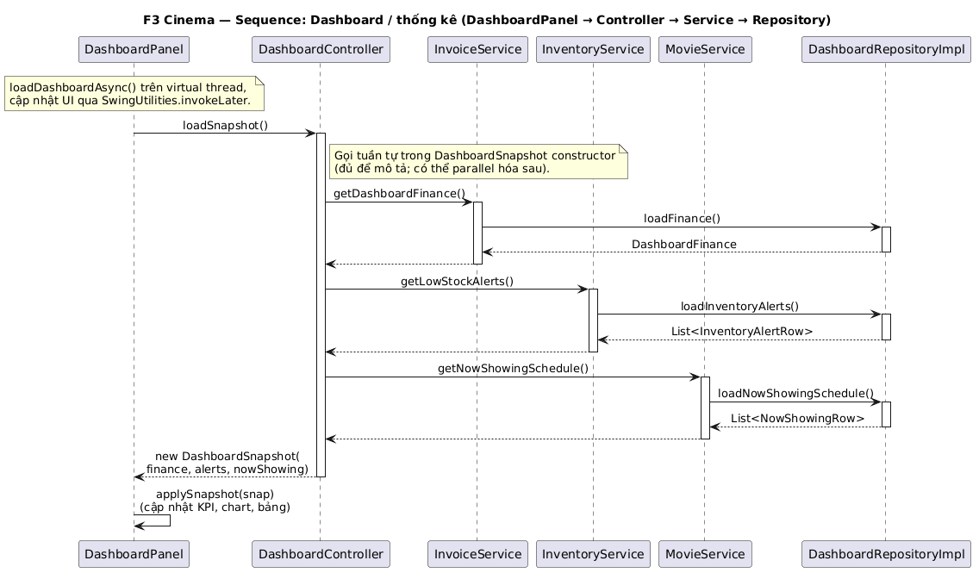
Hình: Dashboard / thống kê (DashboardController / InvoiceService / repository).
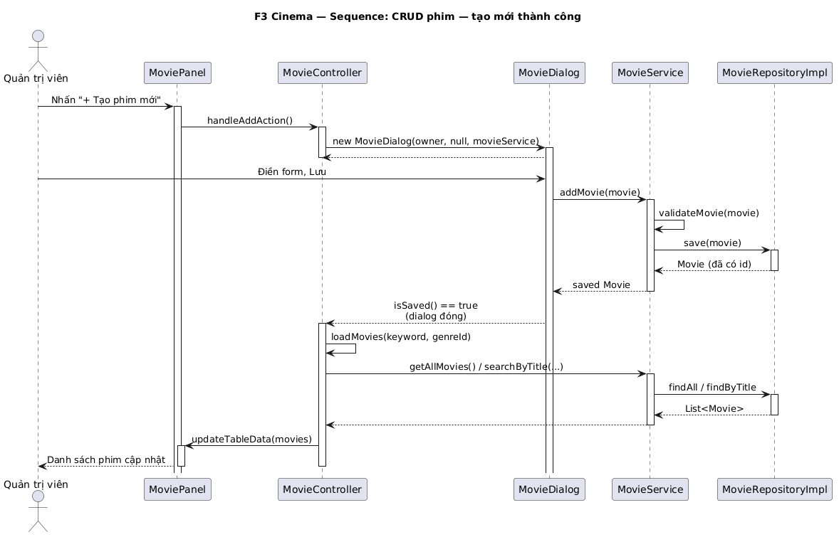
Hình: CRUD phim hoặc suất chiếu (một kịch bản create + một kịch bản lỗi).
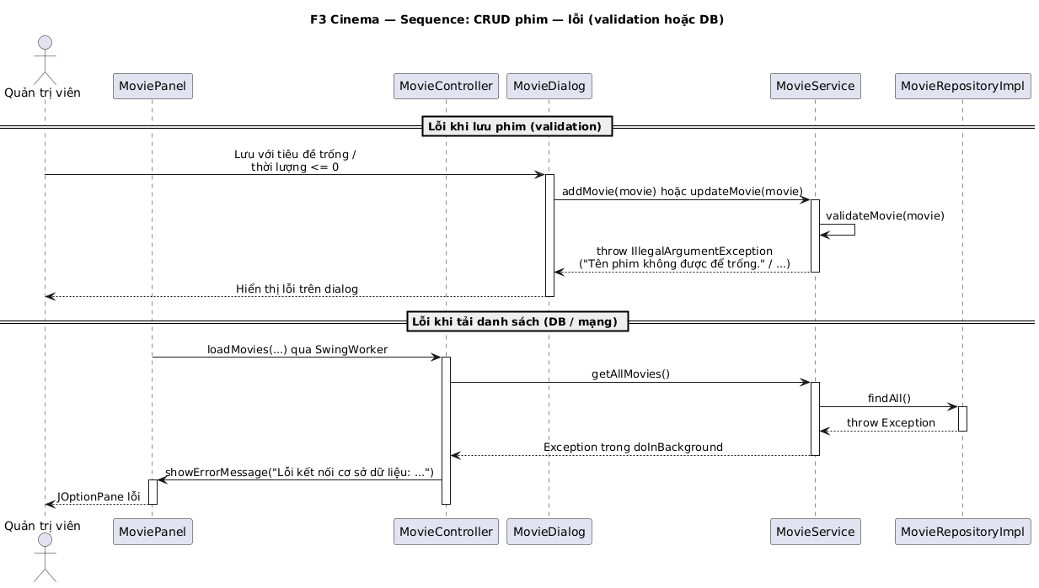
Hình: CRUD phim hoặc suất chiếu (kịch bản lỗi).
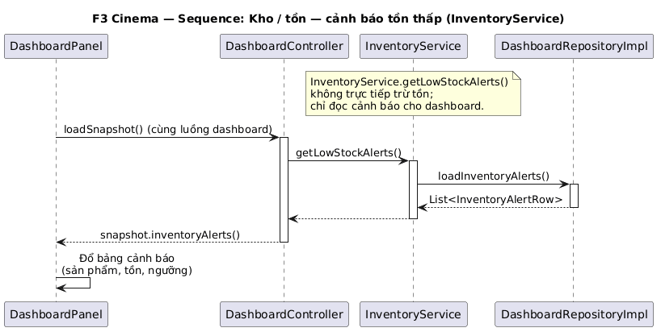
Hình: Kho / tồn (InventoryService).
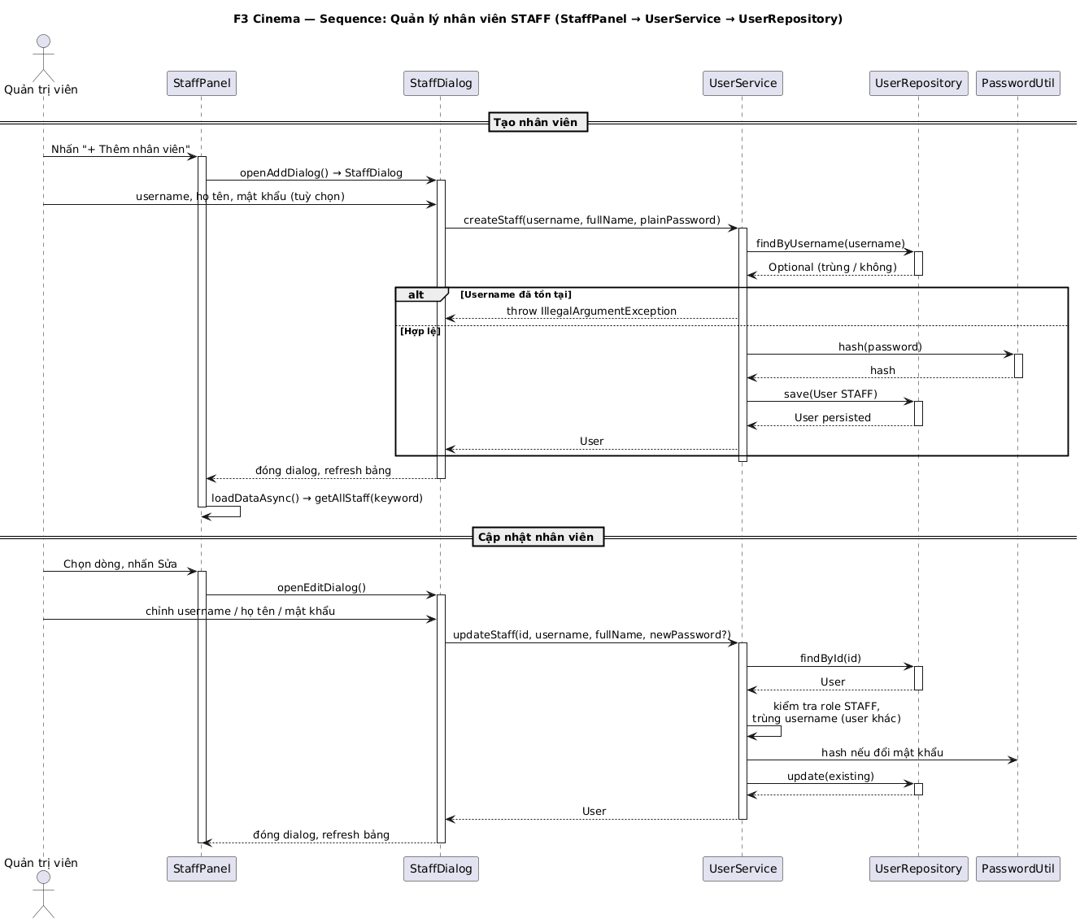
Hình: Nhân viên (UserService tạo/sửa staff) nếu muốn khớp code.
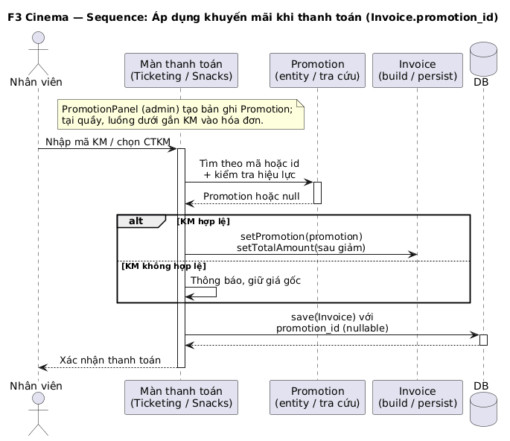
Hình: Khuyến mãi nếu có luồng áp dụng rõ.

2.3.5. Class Diagram
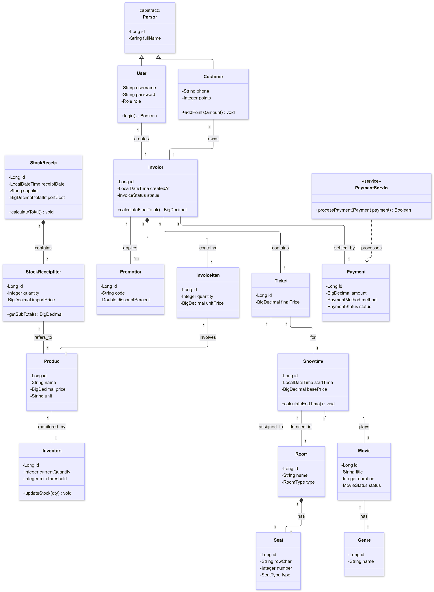

CHƯƠNG 3: KIẾN TRÚC VÀ CÔNG NGHỆ SỬ DỤNG

3.1. Ngôn ngữ lập trình:
Đồ án được triển khai bằng ngôn ngữ Java để tận dụng tính ổn định, hệ sinh thái thư viện phong phú và khả năng xây dựng ứng dụng desktop hiệu quả. Phiên bản sử dụng trong project là Java 21 (thuộc nhóm JDK 17+), giúp hệ thống khai thác các tính năng hiện đại như virtual threads cho các tác vụ I/O nhằm giảm nguy cơ treo giao diện. Việc lựa chọn Java cũng phù hợp với định hướng xây dựng phần mềm theo kiến trúc có phân tầng rõ ràng, dễ bảo trì và mở rộng khi phát triển thêm nghiệp vụ như bán vé, nhập kho, thống kê và xuất báo cáo.

3.2. Thư viện giao diện:
Giao diện người dùng được xây dựng trên nền tảng Java Swing, vì đây là môi trường phù hợp để phát triển ứng dụng quản trị dạng desktop với khả năng điều khiển thành phần UI chi tiết. Để giao diện hiện đại và đồng bộ trải nghiệm, đồ án sử dụng FlatLaf như một theme engine, với cấu hình “Midnight” (FlatLaf Modern Midnight) nhằm tạo phong cách tối (dark mode) theo hướng glassmorphism. Nhờ FlatLaf và hệ thống style thống nhất, các màn hình trong đồ án tạo cảm giác trực quan, gọn gàng và có tính nhất quán về màu sắc, bo góc, độ trong suốt và hiệu ứng hiển thị.

3.3. Hệ quản trị CSDL:
Hệ quản trị cơ sở dữ liệu được sử dụng là MySQL, phục vụ việc lưu trữ toàn bộ dữ liệu nghiệp vụ của rạp chiếu phim như thông tin phim, phòng, ghế, lịch chiếu, sản phẩm, tồn kho, phiếu nhập, hóa đơn bán vé và các bản ghi thanh toán. MySQL phù hợp cho bài toán quản lý dữ liệu quan hệ nhờ khả năng truy vấn mạnh và hỗ trợ tốt các ràng buộc khóa ngoại giữa master-detail. Trong project, tầng truy cập dữ liệu dùng Hibernate để ánh xạ các entity tới CSDL, nhờ đó giảm độ phức tạp khi thao tác với mô hình quan hệ phức tạp và hỗ trợ truy vấn tổng hợp cho dashboard.

3.4. Mô hình thiết kế:
Đồ án được tổ chức theo hướng tách bạch trách nhiệm giữa các tầng theo kiến trúc 3 lớp (3-tier), tương ứng với mô hình MVC ở mức ý nghĩa. Tầng View là các màn hình Swing (các frame, panel, dialog) đảm nhiệm việc hiển thị và bắt sự kiện người dùng. Tầng Controller thể hiện lớp trung gian xử lý luồng sự kiện và phối hợp thao tác dữ liệu khi UI yêu cầu tải/ cập nhật thông tin (ví dụ điều hướng module bằng CardLayout, hoặc controller gọi service để lấy dữ liệu dashboard). Tầng Model/Service tập trung vào nghiệp vụ và quản lý logic xử lý, trong khi tầng Repository đảm nhiệm việc truy cập dữ liệu qua Hibernate (HQL/native SQL). Cách tổ chức này giúp hệ thống dễ mở rộng, hạn chế phụ thuộc trực tiếp giữa UI và chi tiết truy vấn CSDL, đồng thời đảm bảo dữ liệu được tổng hợp và xử lý tập trung tại các lớp phù hợp trước khi trả về cho phần hiển thị.

CHƯƠNG 4: XÂY DỰNG VÀ CÀI ĐẶT CHƯƠNG TRÌNH

4.1. Giao diện Đăng nhập và Phân quyền

4.2. Giao diện chính (Dashboard)

4.3. Chức năng quản lý danh mục (Phim, Phòng chiếu)

4.4. Chức năng nghiệp vụ trọng tâm (Giao diện sơ đồ ghế ngồi và đặt vé)

4.5. Chức năng thống kê và báo cáo (Biểu đồ doanh thu)
Lưu ý: Phần này bạn nên chụp màn hình minh họa.

CHƯƠNG 5: KẾT LUẬN

5.1. Kết quả đạt được
Sau thời gian triển khai, đồ án “F3 Cinema” đã xây dựng được một hệ thống quản lý rạp chiếu phim theo hướng ứng dụng desktop, có khả năng vận hành và truy xuất dữ liệu phục vụ quản trị. Hệ thống hoàn thành các chức năng nền tảng như khởi động giao diện theo theme “Midnight”, cơ chế đăng nhập phân quyền người dùng (vai trò ADMIN và STAFF) và luồng điều hướng theo từng phân hệ quản trị thông qua CardLayout. Về phần dữ liệu, đồ án đã thiết kế và ánh xạ cơ sở dữ liệu bằng Hibernate thông qua hibernate.cfg.xml và HibernateUtil, đồng thời mô hình hóa các thực thể nghiệp vụ chính như Movie, Room, Seat, Showtime, Inventory, StockReceipt, StockReceiptItem và các thực thể giao dịch hóa đơn gồm Invoice, InvoiceItem, Ticket, Payment.
Một kết quả nổi bật khác là module dashboard điều hành, nơi hệ thống tổng hợp các chỉ số theo thời gian (doanh thu theo ngày, số vé bán trong ngày, tỷ lệ lấp đầy, khách hàng mới, cơ cấu doanh thu vé và đồ ăn) cùng danh sách cảnh báo tồn kho dưới ngưỡng tối thiểu và danh sách suất chiếu “now showing”. Phần tổng hợp dữ liệu được thực hiện ở tầng repository bằng native SQL để đảm bảo dữ liệu hiển thị nhanh và phù hợp nhu cầu dashboard, sau đó được đóng gói thành các DTO dạng record như DashboardFinance, DashboardSnapshot, InventoryAlertRow, NowShowingRow để chuyển lên UI.
Ngoài dashboard, đồ án còn triển khai được các module quản lý phim và nhân viên theo luồng CRUD cơ bản có kiểm tra đầu vào và xử lý bất đồng bộ nhằm hạn chế treo giao diện. MoviePanel cho phép tìm kiếm, lọc theo thể loại và thực hiện thêm/sửa/xóa phim thông qua MovieController và MovieService. StaffPanel cung cấp giao diện quản lý nhân viên, tìm kiếm theo từ khóa và thực hiện thêm/sửa/xóa nhân viên bằng UserService. RoomPanel cung cấp chức năng quản lý phòng, hiển thị danh sách phòng kèm số lượng ghế, và hỗ trợ xem bản đồ ghế thông qua SeatMapDialog. Nhìn chung, đồ án đã đạt được mục tiêu xây dựng một hệ thống quản trị có cấu trúc rõ ràng, có luồng dữ liệu từ database đến UI và có khả năng hiển thị báo cáo tổng quan phục vụ điều hành.

5.2. Ưu điểm và hạn chế của hệ thống
Về ưu điểm, hệ thống có kiến trúc tổ chức tương đối hợp lý giữa các tầng. Tầng truy cập dữ liệu được tổ chức thông qua các repository, tầng xử lý nghiệp vụ có các service, còn UI tập trung vào hiển thị và bắt sự kiện người dùng. Đồ án có định hướng đúng với tính chất hệ thống quản trị: các tác vụ I/O được chạy theo hướng không chặn giao diện, thể hiện qua việc sử dụng Thread.ofVirtual() trong các luồng như đăng nhập và tải dashboard, tạo cảm giác phản hồi nhanh cho người dùng. Về mặt dữ liệu, việc sử dụng DTO record cho dashboard giúp giảm phụ thuộc trực tiếp vào entity JPA trong phần hiển thị báo cáo và giúp cấu trúc payload rõ ràng, nhất quán.
Một ưu điểm khác là đồ án thể hiện khá tốt việc kết hợp công nghệ hiển thị: FlatLaf với theme đồng bộ giao diện và JFreeChart cho phần biểu đồ. Dashboard không chỉ hiển thị các con số KPI mà còn thể hiện biểu đồ xu hướng doanh thu và biểu đồ cơ cấu, đồng thời có bảng cảnh báo tồn kho và danh sách now showing, từ đó đáp ứng đúng nhu cầu “tổng quan nhanh” của nhà quản trị. Ngoài ra, hệ thống đã có dữ liệu khởi tạo sẵn trong init.sql, giúp chạy thử nghiệm thuận tiện và có dữ liệu mẫu cho các màn hình.
Tuy nhiên, hệ thống vẫn còn một số hạn chế. Thứ nhất, một số phân hệ trong UI hiện đang ở mức placeholder như ShowtimePanel, StatisticsPanel, WarehousePanel, PromotionPanel, và đặc biệt phần TicketingPanel chỉ là khung cơ bản, vì vậy luồng bán vé/ghi nhận hóa đơn/chốt thanh toán và cập nhật tồn kho chưa được triển khai đầy đủ trong giao diện người dùng. Thứ hai, mặc dù mô hình entity master-detail đã được xây dựng, các service nghiệp vụ liên quan đến tạo Invoice/Ticket/Payment và cập nhật tồn kho sau StockReceipt hiện chưa thể hiện rõ trong các lớp InvoiceService và InventoryService (hai service này đang chủ yếu phục vụ dashboard). Thứ ba, mức độ tách bạch DTO so với UI chưa hoàn toàn đồng nhất: ví dụ một số panel như MoviePanel và RoomPanel sử dụng trực tiếp entity (Movie, Room) thay vì DTO chuyên biệt.
Cuối cùng, về bảo mật và tính triển khai, cấu hình kết nối MySQL trong hibernate.cfg.xml đang dùng thông tin dạng cố định (bao gồm mật khẩu), điều này không phù hợp khi đưa vào môi trường thực tế và làm giảm tính an toàn của hệ thống.

5.3. Hướng phát triển trong tương lai
Trong tương lai, đồ án có thể được mở rộng theo hướng hoàn thiện đầy đủ luồng nghiệp vụ cốt lõi từ UI đến database. Trước hết, cần triển khai hoàn chỉnh phân hệ “Bán vé” (TicketingPanel) bao gồm lựa chọn suất chiếu, chọn ghế trên sơ đồ ghế, tạo Invoice kèm InvoiceItem, tạo Ticket tương ứng cho từng ghế và ghi nhận Payment theo phương thức thanh toán. Song song với đó là logic đồng bộ tồn kho: khi thực hiện nhập kho bằng StockReceipt và StockReceiptItem, hệ thống cần tự động cập nhật Inventory.currentQuantity theo đúng trạng thái “hoàn tất” của phiếu nhập, đồng thời đảm bảo ràng buộc master-detail để tránh sai lệch dữ liệu.
Bên cạnh nghiệp vụ, hướng phát triển tiếp theo là chuẩn hóa cách truyền dữ liệu lên UI. Thay vì trả trực tiếp entity, hệ thống có thể mở rộng bộ DTO cho toàn bộ màn hình quản trị (phim/phòng/ghế/suất chiếu/nhân viên nếu cần), nhằm tuân thủ chặt chẽ nguyên tắc không trả JPA entity cho tầng giao diện và giảm rủi ro lazy-loading trong UI. Hệ thống cũng có thể bổ sung thêm các cơ chế kiểm tra nghiệp vụ quan trọng như xác thực xung đột suất chiếu trong cùng một phòng, kiểm tra tồn kho khi xử lý các giao dịch liên quan đến sản phẩm, và kiểm soát trạng thái hóa đơn/vé theo vòng đời xử lý.
Về mặt kỹ thuật, đồ án nên cải thiện tính bảo mật bằng cách đưa cấu hình DB (URL, user, password) sang biến môi trường hoặc file cấu hình riêng không commit vào mã nguồn. Cuối cùng, để nâng chất lượng báo cáo và độ tin cậy của sản phẩm, có thể bổ sung test ở tầng service/repository, đồng thời hoàn thiện phần export báo cáo (PDF/Excel) và phần thống kê nâng cao cho StatisticsPanel khi đó sẽ giúp hệ thống thể hiện rõ hơn các điểm mạnh theo đúng định hướng quản trị và phân tích vận hành của đề tài.
TÀI LIỆU THAM KHẢO

